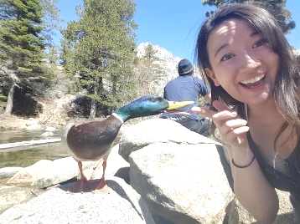
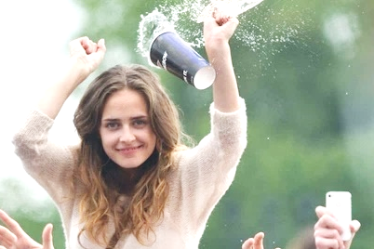
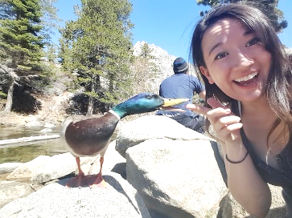
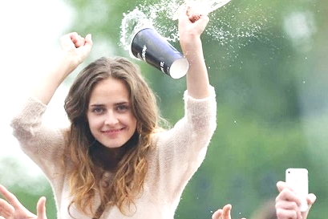
Ejemplo
- ¿Cuándo vas a contarme aquella historia?
- Te la voy a contar pronto. / Voy a contártela pronto.

Pronto… ¡muy pronto!
- Responde que vas a hacer “pronto” las siguientes cosas. Usa pronombres objeto donde sea posible tal como muestra el ejemplo.

- ¿Cuándo vas a devolverme el dinero?

”Aion palauttaa sen sinulle pian.”
- ¿Cuándo vas a darnos la paga (viikkoraha)?

”Aion antaa sen teille pian.”
- ¿Cuándo vas a subirme el sueldo?

”Aion korottaa sen sinulle pian.”
- ¿Cuándo os vais a comer las galletas?

“Aiomme syödä ne pian.”
- ¿Cuándo me van a mandar los vecinos los datos que faltan?

“He aikovat lähettää ne minulle pian.”
- ¿Cuándo nos vas a preparar una paella y un flan (paahtovanukas)?

“Aion valmistaa ne teille pian.”

- Responde como en el ejercicio anterior. Recuerda que los pronombres le y les se transforman en se cuando están junto a otro pronombre.
Ejemplo
- ¿Cuándo vas a lavarles las orejas a tus hijos?
- Se las voy a lavar pronto. / Voy a lavárselas pronto.
- ¿Cuándo vas a hacerle ese favor a Pilar?

“Aion tehdä sen hänelle pian.”
- ¿Cuándo vais a decirles la verdad a vuestros padres?

“Aiomme kertoa sen heille pian.”
- ¿Cuándo vais a regalarle un móvil a vuestro hijo?

“Aiomme lahjoittaa sen hänelle pian.”
- ¿Cuándo vas a llevarles flores a los enfermos?

“Aion tuoda ne heille pian.”
- ¿Cuándo vamos a leerle un cuento a nuestra sobrina?

“Aiomme lukea sen hänelle pian.”
- ¿Cuándo vas a pedirles a Antonio e Isabel permiso para usar su cabaña (mökki)?

“Aion pyytää sen heiltä pian.”

LE
LES
SE

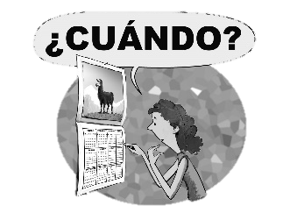
¡Pronto!

- Responde como en Los ejercicios anteriores.
- ¿Cuándo vas a comprarme una moto?

- ¿Cuándo vas a preguntarle a tu pareja qué le pasa?

- ¿Cuándo vais a traernos las invitaciones de vuestra boda?

- ¿Cuándo vas a prestarme la llave de tu casa?

- ¿Cuándo vas a contarle tus secretos al psicólogo?

- ¿Cuándo va a probarse usted el vestido azul y los zapatos?

- ¡Estoy harta de esperar! ¿Cuándo van a abrirnos la puerta?

- ¿Cuándo vas a enseñarle al médico la herida del hombro?

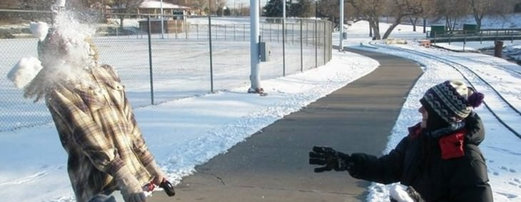
¡Quiero nieve!

¡Sí!, un momento: te la voy a dar pronto.
Bueno, en rea-lidad, ya me la has dado.

